Совместное спортивное развлечение детей и родителей
к 23 февраля
"Мой папа – самый лучший!"
для 2 младшей группы

Цель: - Способствовать психологическому сближению детей и родителей, развитию положительных эмоций, чувства взаимопомощи.
Задачи: - Привлечь детей и их родителей к занятиям физической культурой и спортом.
- Обеспечить высокую двигательную активность детей.
- Воспитывать любовь к Родине.

Дети под весёлую песенку про папу входят в зал, садятся на стульчики.
Ведущий: Здравствуйте ребята, здравствуйте уважаемые папы и мамы! Совсем скоро, 23 февраля, наша страна будет отмечать День защитника Отечества. Этот праздник посвящен всем мужчинам. Сегодня мы собрались здесь не случайно. Наши ребята и их папы продемонстрируют свою силу, быстроту и находчивость.
Ведущий: Нашей армии Российской
День рожденья в феврале!
Слава ей непобедимой!
Слава миру на земле!
Трубы громкие поют.
Нашей армии…
Дети: Салют!
Ведущий: Посмотрите, в нашем зале
Гости славные сидят.
Всех защитников страны
Поздравляем нынче мы!
Выходят дети и читают стихи.
23 февраля –
Красный день календаря!
В этот день отца и деда
Поздравляет вся семья!
Может он в футбол играть,
Может книжку мне читать,
Может суп мне разогреть,
Может мультик посмотреть,
Для меня всегда герой –
Самый лучший ПАПА мой!
Может поиграть он в шашки,
Может даже вымыть чашки,
Может рисовать машинки,
Может собирать картинки,
Для меня всегда герой –
Самый лучший ПАПА мой!
Может прокатить меня
Вместо быстрого коня
Может рыбу он ловить,
Кран на кухне починить.
Для меня всегда герой –
Самый лучший ПАПА мой!
Мой папа веселый,
Но строгий и честный.
С ним книжки читать
И играть интересно.
Мой папа — волшебник.
Он самый хороший.
Он вмиг превращается
В то, что попросишь.
Его обниму я и тихо шепну:
— Мой папочка, я тебя крепко люблю!
Ты самый заботливый, самый родной,
Ты добрый, ты лучший и ты только мой!
Ведущий: Молодцы наши ребята,
Словно, бравые солдаты.
Чтоб настоящим стать бойцом,
И храбрецом и удальцом,
Нужны, друзья, старание,
Сноровка, сила, знания!
И я сейчас проверю вас.
Начнем соревнования!
Ведущий: Все ребята очень любят своих пап, а мальчики хотят быть похожими на них.
Каким должен быть настоящий мужчина? Конечно, сообразительным. Ведь, он должен, если нужно, уметь проявить смекалку. Сейчас у нас зарядка для ума.
Загадки:
От страны своей в дали
Ходят в море… (Корабли)
К звёздам мчится птица эта,
Обгоняет звук… (Ракета)
Тучек нет на горизонте, но раскрылся в небе зонтик.
Через несколько минут опустился…( парашют)
Без разгона ввысь взлетает, стрекозу напоминает,
Отправляется в полет наш российский …(вертолет)
Грянул гром, веселый гром.
Засверкало все кругом.
Рвутся в небо неустанно разноцветные фонтаны.
Брызги света всюду льют.
Это праздничный…(салют)
Льды морские расколол
Острым носом … .(ледокол)
Без плавников среди глубин.
Железный плавает дельфин (Подводная лодка)
Что за птица смелая
По небу промчалась?
Лишь дорожка белая
От нее осталась (Самолет)

Ведущий: Самолет. Вы правы.
Мы с вами поиграем в игру «Самолетики».
Для игры мы приглашаем двух пап, разумеется с их детьми.
Задание: папы мастерят из бумаги самолетик, дети запускают - Чей самолетик дальше улетит.

Ведущий: А сейчас – веселые конкурсы! И мы думаем, что папы покажут нам, какие они ловкие, смелые и быстрые!

Конкурс «Капитаны»- привязанный кораблик на веревочке – наматывая веревку на карандаш, подтянут к себе кораблик. Выигрывает тот, чей кораблик вперед доплывет до ног капитана.
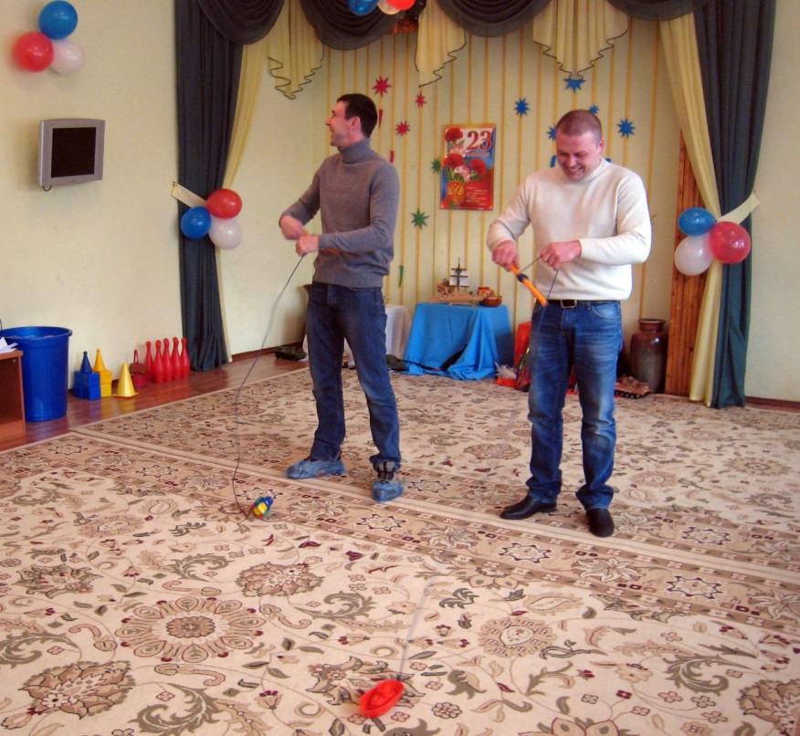
Ведущая: Армейские учения продолжаются,
Конкурс «Самый меткий» нужно сбить мячом кегли которые стоят на расстоянии 3-4 м.
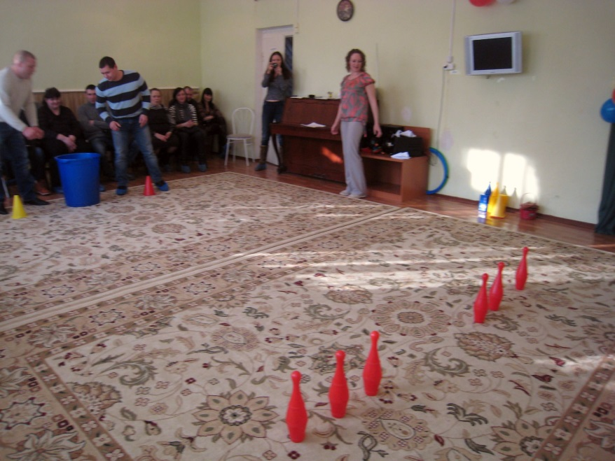
Ведущая: Есть такая пословица: «Не тот стрелок, кто стреляет, а тот, кто в цель попадает». Проверим, какие вы стрелки!
Следующий конкурс начинается!
Проводится конкурс «Меткие стрелки»
На расстоянии 2 м от первого участника лежит обруч. Папы, а затем дети по очереди бросают в него мешочки.
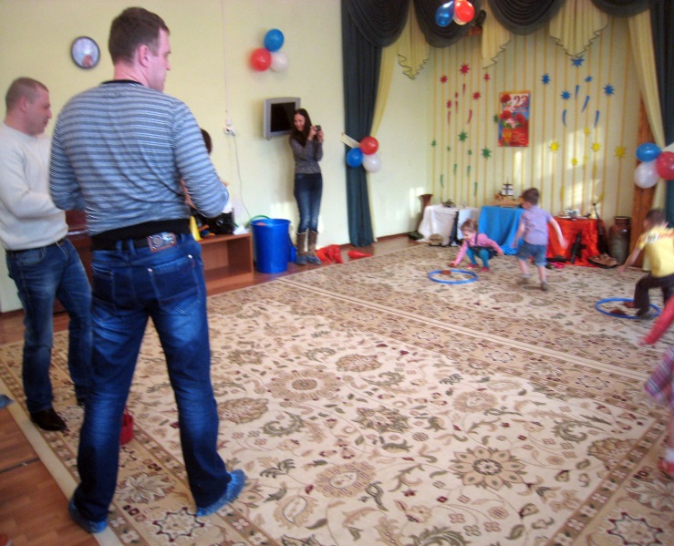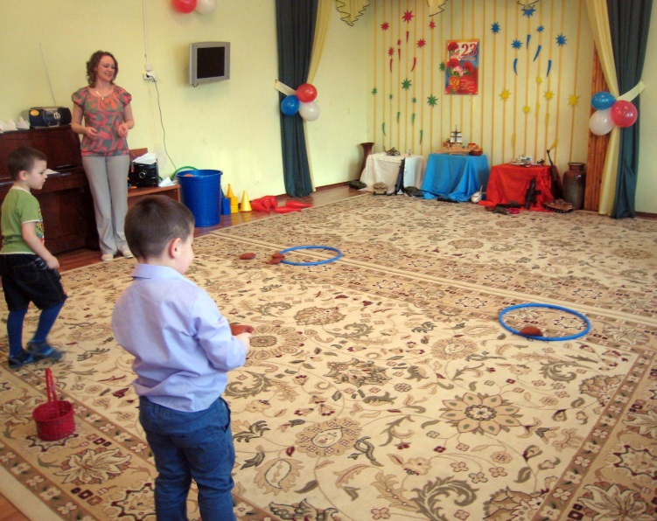
Проводится конкурс «Доставь боеприпасы! »
Необходимо доставить боеприпасы (кубики) к огневым точкам. Каждый участник-папа берёт кубик, находящийся на линии старта, и бежит с ним к финишу (обручу). Затем быстро возвращается назад. А дети строят из кубиков высокую башню.
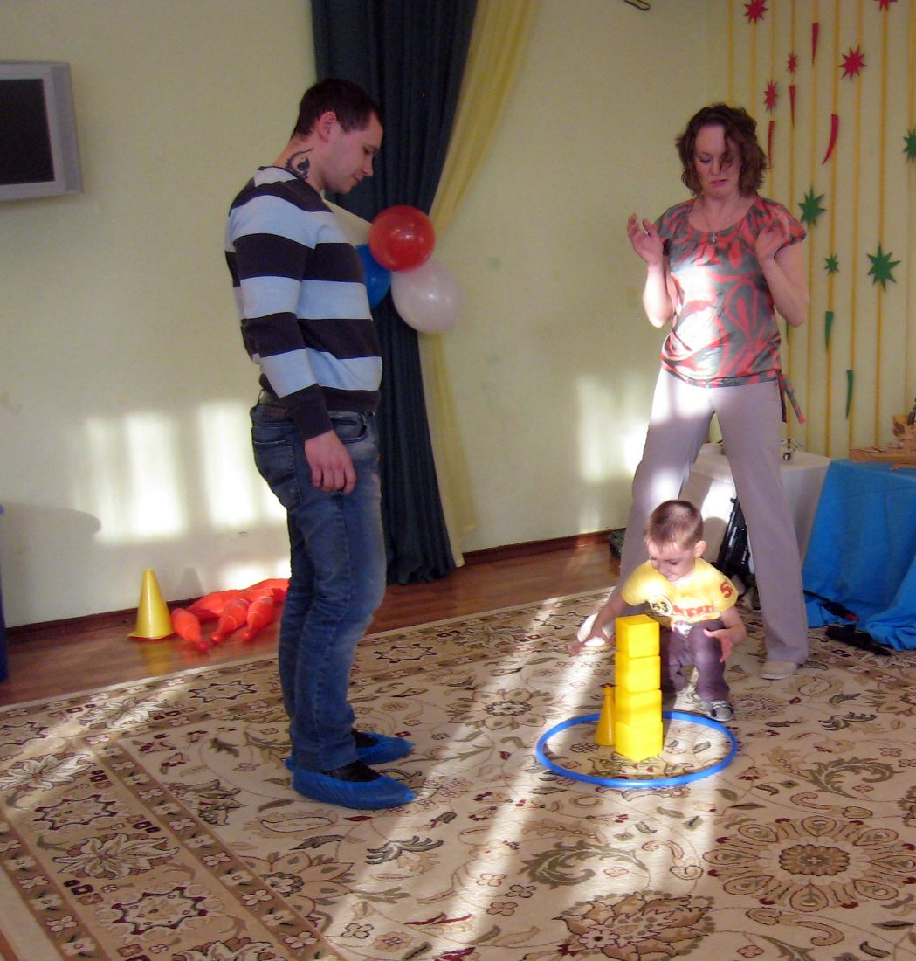
Конкурс Кавалеристы. Много специальностей есть в армии и пограничники, и лётчики, но мне больше всего по душе Кавалеристы. Кавалеристов в бой несли резвые кони. Ну а кто в семье самая лучшая лошадка? Ну конечно папа.
Приглашаются по три ребенка, по три папы ( команды). Задание: посадить детей на плечи, пробежать до ориентира и назад. Чья команда быстрей.
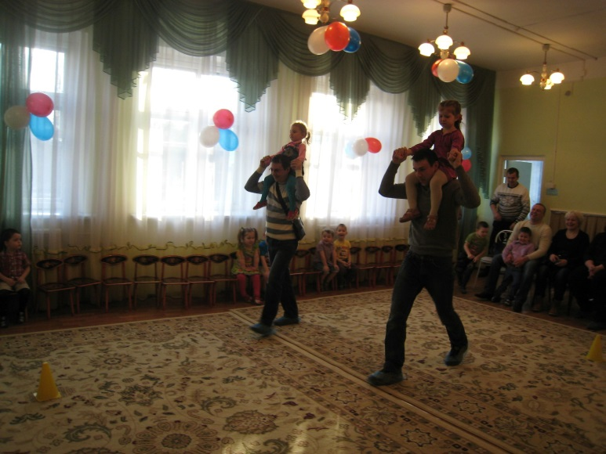
Ведущий: Вы отлично справились с заданиями!
Конкурс - «Кто быстрее?» (нужно как можно быстрее дойти до ориентира и обратно папе совместно с ребёнком(папа ставит ребёнка себе на ноги).
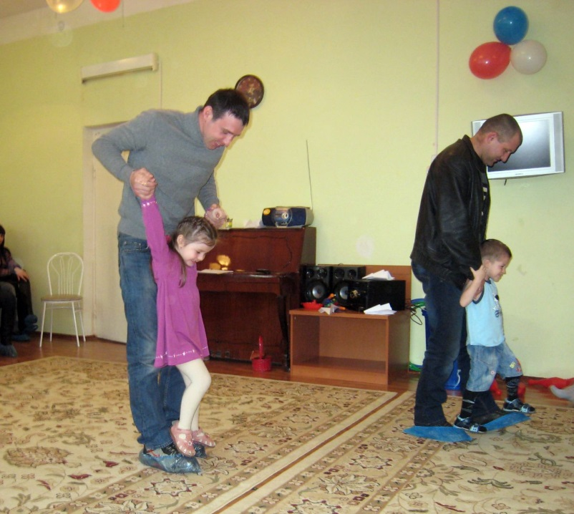
Ведущий: А еще наши папы - творческие люди и замечательные художники.
Конкурс «Нарисуй военную технику»
С завязанными глазами нужно нарисовать самолет, корабль, танк. Дети помогают.

А теперь награждение победителей. В наших конкурсах победила Дружба!
Дорогие наши папы,
Чтоб всегда вы так улыбались,
Наши дети для вас постарались!
И в этот замечательный праздник
Они приготовили для вас подарки.
Дети дарят папам поделки (нарисованные галстуки).
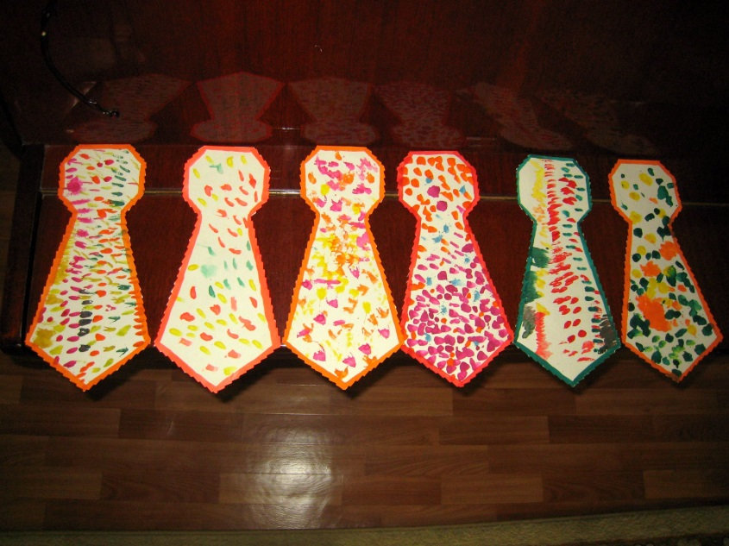
Ведущий: Скажем спасибо друг другу за то, что были рядом сегодня и так хорошо поиграли вместе! Давайте изобразим символ прочного союза и теплой дружбы отцов и детей.
Дети помогают каждому папе на отдельном листе бумаги обвести его ладонь, а потом внутри папиной ладони обводят детскую ладошку.
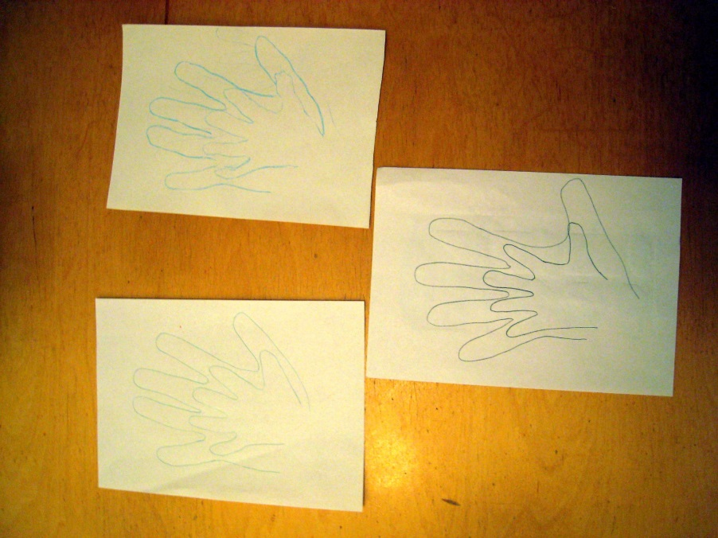
- Надеемся, что этот замечательный символ вашей дружбы займет почетное место в вашей домашней галерее рисунков!
Ведущий:
Вот и кончился наш праздник.
И желаем на прощанье
Всем здоровье укреплять,
Мышцы крепче накачать.
Телевизор не смотреть,
Больше с гирями потеть.
На диване не лежать,
На скакалочке скакать.
Папам всем мы пожелаем
Не стареть и не болеть,
Больше спортом заниматься,
Чувство юмора иметь.

Ведущий: Уважаемые наши папы поздравляем Вас с наступающим праздником с Днём защитника Отечества! Желаем Вам здоровья, успехов в вашей работе, и всего самого наилучшего!
Ведущий: Ребята, давайте сейчас повернемся к папам, посмотрим им в глаза и дружно скажем: «Поздравляем!»
(Дети совместно с папами выходят под музыку из зала).

